МУНИЦИПАЛЬНОЕ БЮДЖЕТНОЕ ОБЩЕОБРАЗОВАТЕЛЬНОЕ УЧРЕЖДЕНИЕ
«СРЕДНЯЯ ОБЩЕОБРАЗОВАТЕЛЬНАЯ ШКОЛА №12»
СПРАВКА
О библиотечном мероприятии за сентябрь 2021г.
«Экскурсия в школьную библиотеку».
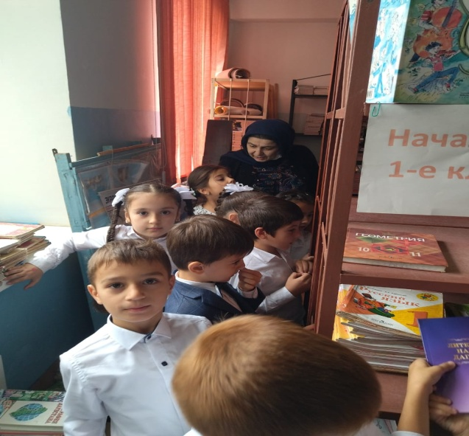
16 сентября работники библиотеки СОШ№12 радушно встретили ребят 1-х классов с классными руководителями в школьной библиотеке и предложили совершить увлекательное путешествие в мир книг. первоклассники с большим интересом и завораживающими взглядами слушали рассказ библиотекаря. Познакомились с книжным фондом и книжными выставками, оформленными для них «Что за чудо эти книжки», «Здравствуй новый читатель!». В ходе экскурсии детей больше всего заинтересовали различные энциклопедические издания и журналы. Они с большим интересом и любопытством рассматривали их, делились друг с другом своими впечатлениями, даже пытались читать их. В конце занятия ребятам была предложена викторина по сказкам, с которой они успешно справились. Библиотекарь рассказала о правильном обращении с книгами, как выбирать книги и как вести себя на абонементе и в читальном зале. Ребята узнали, по какому принципу они располагаются в библиотеке, что больше любят читать дети. Экскурсия произвела на моих первоклассников огромное впечатление. Во время экскурсии по библиотеке ребята узнали много нового и интересного, получили массу положительных эмоций и ярких впечатлений. Надеемся, они станут постоянными читателями библиотеки.
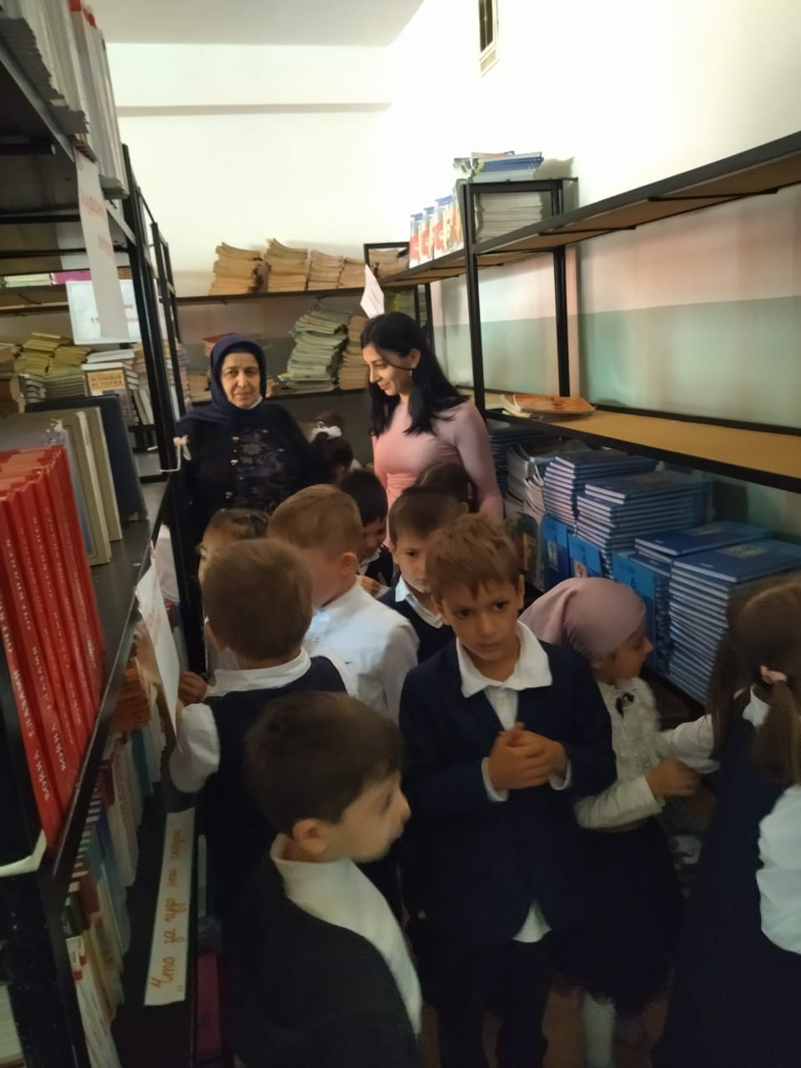

Зав. библиотекой Яхьяева У.У.
МУНИЦИПАЛЬНОЕ БЮДЖЕТНОЕ ОБЩЕОБРАЗОВАТЕЛЬНОЕ УЧРЕЖДЕНИЕ
«СРЕДНЯЯ ОБЩЕОБРАЗОВАТЕЛЬНАЯ ШКОЛА №12»
СПРАВКА
О библиотечном мероприятии за сентябрь 2021г.
«День единства народов Дагестана»

В честь празднования Дня единства народов Дагестана, с целью патриотического воспитания подрастающего поколения, привития принципов гражданского демократического общества, развития интереса к культурным и духовно-нравственным ценностям Дагестана, противодействия экстремизму и терроризму в нашей школе во всех классах прошел цикл классных часов «В единстве наша сила!».
Классные часы в 1-11 классах:
«День единства народов Дагестана».
«Я - Дагестанец», «Мы дружбой народов сильны!», «Мы Едины!», «Мы вместе дружбою сильны", «День единства», «Един народ – страна крепка», «Народы разные – Республика одна!»
. В старших классах демонстрировался фильм с последующим обсуждением на тему "Из истории праздника –День народного единства".
Классный руководитель 5 «А» класса Гамидова К.М оформила тематический стенд, посвященный Дню единства народов Дагестана.
Был проведен конкурс рисунков среди обучающихся 5-8 классов на тему «Моя родная земля - Дагестан». В своих работах ребята сделали акцент на тему патриотизма, нравственности, любви к своей Родине.
В библиотеке оформили книжную выставку «Нет в мире краше Дагестана нашего»

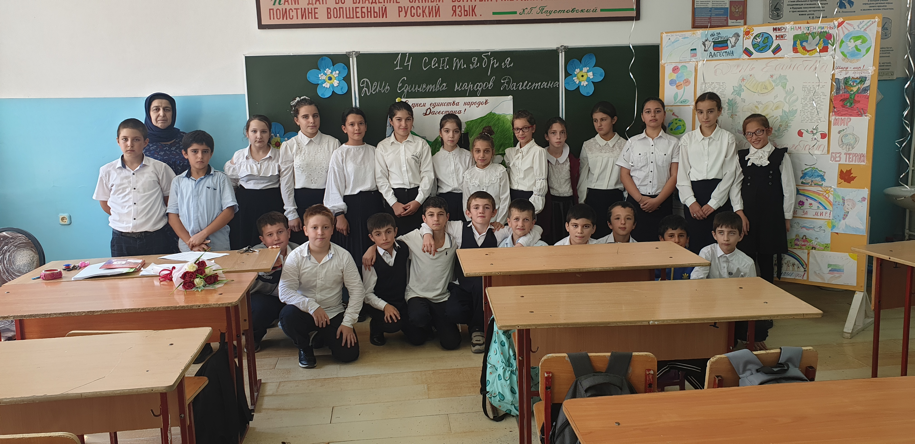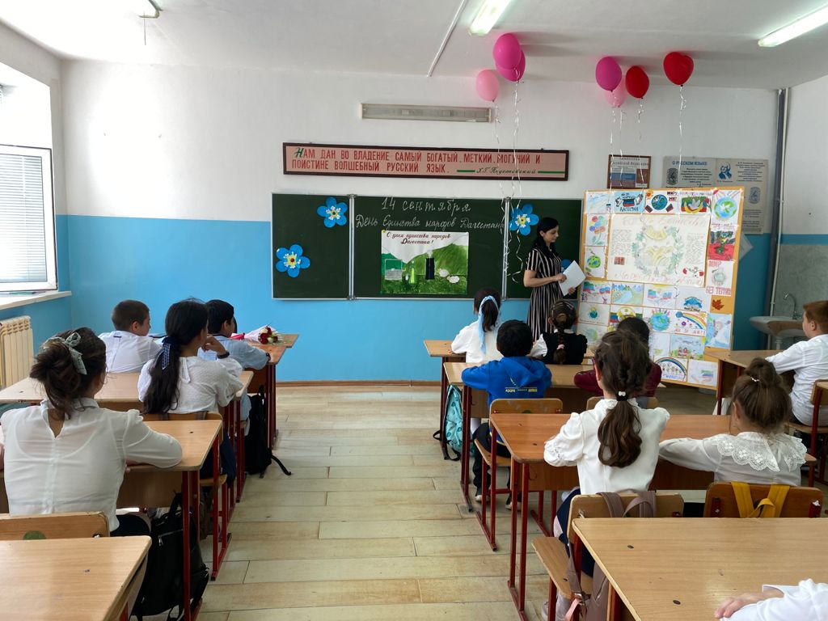

Зав. библиотекой Яхьяева У.У.

